

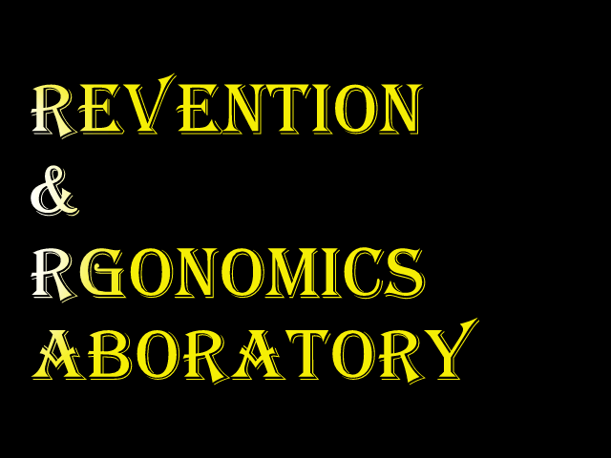


 | Université d'Algérie 2
Association Algérienne d’Ergonomie | Conférence National | Laboratoire de Prévention et d’Ergonomie

Conditions de travail dans le secteur de la santé : réalité et perspectives
Sous le slogan : Sensibilisation, culture préventive, économie, civisme.
[29-30 Juin 2020, Salle des conférences, Université d'Alger 2]
APPEL A LA PARTICIPATION
Le Laboratoire de Prévention et de l’Ergonomie de l'Université d'Algérie 2, Abou El-kacem Saadallah, organise, en coopération avec l’Association Algérienne d’Ergonomie, une conférence nationale sur : les conditions de travail dans le secteur de la santé: réalité et perspectives, sous le slogan: Sensibilisation, Culture Préventive, Economie, Civisme, du 29 au 30 juin 2020, dans la grande salle des conférences, et nous invitons tous les chercheurs et spécialistes dans le domaine à participer avec leurs travaux de recherche et leurs expériences.
Problématique du séminaire:
L'Algérie déploie des efforts continus et alloue des capacités matérielles et humaines considérables. Elle a également préparé un arsenal de lois et de décrets législatifs afin de faire progresser le système de santé et de s’aligner au rang de normes mondiales, liées en particulier aux expériences et aux objectifs fondamentaux tels que : éliminer les épidémies, la médecine gratuite et la santé de proximité, la santé scolaire, l'humanisation des hôpitaux et la qualité des services de santé, rendu, l'augmentation continue du nombre des centres de santé et des d'hôpitaux à travers le pays.
Malgré le dévouement du personnel de la santé pour fournir les meilleurs services, beaucoup se plaignent du manque de conditions de travail appropriées pour fournir les services de santé requis ou attendus au bon moment surtout avec les protestations croissantes des patients et de leurs familles et leur insatisfaction à l'égard des services fournis par le secteur de la santé. Cela est évident dans les problèmes et les questions qui circulent quotidiennement par les différents médias et les réseaux sociaux, qui peuvent être de graves abus qui ne sont pas liés aux valeurs et principes attendus dans le secteur de la santé qui équivalent même à l'utilisation de la violence physique, sans parler de la violence verbale. Il peut même atteindre les tribunaux ou commettre des crimes, sans parler de certains symptômes de mauvaise conduite qui peuvent provoquer des incidents tragiques dans lesquels les victimes sont des patients innocents.
La question se pose donc : le secteur de la santé souffre-t-il réellement du manque de conditions de travail adéquates pour fournir les services de santé requis ? Est-ce dû à un manque en ressources humaines ou matérielles ? à l'oisiveté au travail ? à l'augmentation du nombre de patients au-delà des capacités humaines ou matérielles disponibles ? le manque d'incitations matérielles et morales pour les professionnels de santé ? Une mauvaise communication ? au chevauchement des pouvoirs et des ambiguïtés des rôles entre les gestionnaires et les agents de santé ? à une mauvaise gestion et coordination en général ? à cause de la perte de confiance des citoyens dans le secteur ? aux préjugés que ces derniers peuvent véhiculer lors de leur passage dans le secteur de la santé ? Ou par manque de respect des lois régissant le secteur, que ce soit par son personnel ou les citoyens ? Sur la base de ces questions, la conférence nationale a été proposée pour traiter les conditions de travail dans le secteur de la santé : réalité et perspectives sous le slogan : sensibilisation, éducation, culture préventive, économie, civisme.

Objectifs du séminaire :
1. Diagnostic des conditions de travail dans le secteur de la santé.
2. Diagnostic des risques professionnels (physiques, psychologiques, sociaux et sanitaires) dans le secteur de la santé.
3. Mettre en évidence l'efficacité de l'ergonomie dans le secteur de la santé.
4. Promouvoir la culture de la prévention dans le secteur de la santé
5. Contribuer au renforcement des moyens de communication entre l'université et le monde socio économique.
Axes du séminaire :
1: Diagnostic des conditions de travail dans le secteur de la santé.
2. Les conditions et les moyens disponibles pour veiller aux besoins des patients.
3: Risques professionnels dans le secteur de la santé (physique, psychologique, sociale).
4: L'organisation des horaires et du temps de travail dans le secteur de la santé et ses implications.
5: Les incitations morales et matérielles dans le secteur algérien de la santé.
6: Moyens de promouvoir la culture de prévention dans le secteur de la santé.
7: Activation de l’ergonomie hospitalière dans les hôpitaux surtout au profit des malade
8: Mécanismes de veuilles pour développement de la gestion modernes du secteur de la santé.
Invités :
- Professeurs, enseignants chercheurs et étudiants universitaires.
- Médecins et infirmiers.
- Directeurs d'hôpitaux et de centres médicaux et tous ceux qui s'intéressent aux contextes du secteur de la santé.
Conditions de soumission des travaux :
- La recherche doit être liée à l'un des axes du séminaire et le travail de recherche ne doit pas faire l’objet d’une précédente publication ou soumission à un autre acte scientifique.
- Les recherches doivent être soumises en arabe, en français ou en anglais et avec une rédaction correcte.
- Le travail de recherche doit être conforme aux règles méthodologiques et aux normes scientifiques.
- Le nombre de pages de la contribution ne doit pas dépasser 20 pages selon le modèle du séminaire à consulter sur :
- http://www.prevention-ergonomics.com/fr/seminaire500.html

- https://www.asjp.cerist.dz/revues/448/uploads/edit

- La priorité est attribuée aux travaux de recherche pratiques et les articles acceptés pourront être publiés dans le Journal de Prévention & Ergonomie.
- Envoyez le formulaire de participation avec contribution avant le 30 mai 2020, via l'E-mail ci-dessous.
Dates importantes :
- La date limite de réception des contributions complètes est le : 30 mai 2020
- Réponse finale sur l’acceptation définitive et l’envoi des invitations avant : 15 juin 2020

les interventions sont envoyés au Président du Comité Scientifique du Séminaire :
Prof. / BOUDRIFA Hamou, via le courrier électronique ci-dessous.
E-mail: prevention_ergonomies@hotmail.com
Tel : 023-18-07-83 Fax : 023-18-01-17
Formulaire de participation
Conditions de travail dans le secteur de la santé: réalité et perspectives
Sous le slogan: Sensibilisation, culture préventive, économie, civisme.
29-30 juin 2020.
Grande salle de conférence, Université d'Algérie 2
Sex : ( ) Masculin ( ) Féminin | Nom et Prénom :
Etablissement de rattachement : |  | Spécialité : |  | Grade :
E-mail :
N° Tel : |  |  | Adresse :
Axe de l’intervention :
Titre de la contribution :
Résumé de la contribution :
..................................................................................................................................................................................................................................................................................................................................................................................................................................................................................................................................................................................................................................................................................................................................................................................................................................................................................................................................................................................................................................................................................................................................................................................................................................................................................................................................................................................
.......................................................................................................................................................................................................................................................................................................................................................................................................................................................................................................................................................................................................... ..................................................................................................................................................................................................................................................................................................................................................................................................................................................................................................................................................................................................................................................................................................................................................................................................................................................................................................................................................................................................................................................................................................................................................................................................................................................................................................................................................................................

